计组最后一次作业
软件1401
宗玉芬
Failing to free blocks

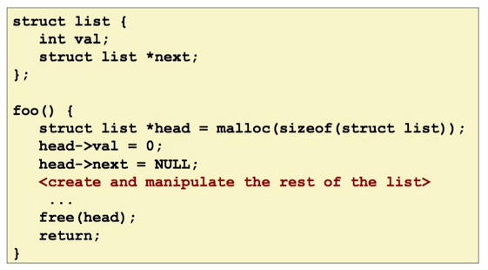

free (head)指针所指的内存，head指针所指示的空间位置仍然是原来分配内存的位置，应该在free(head)之后令head=null。虽然这里free之后马上return。但是这里的head是一个链表，其中<create and manipulate the rest of the list>是链表的构造。所以并不能通过单纯free 头节点的内存来释放整个链表，否则，链表里其他元素的内存未得到释放，最终形成内存泄漏。我们可以用循环遍历链表来完整释放。
for(struct list *list;head!=null;)
{
list =head;
head=head->next;
free(list);
}
free完后，head=null。

